**Αθήνα, 22 Νοεμβρίου 2023**

**Δελτίο Τύπου**

**Θέμα: Έργο LIFE-IP CEI-Greece – Διοργάνωση Εσπερίδας Ενημέρωσης & Τριήμερου Περιφερειακού Εργαστηρίου Κυκλικής Οικονομίας στην Περιφέρεια Βορείου Αιγαίου 04-07/12/2023**

Το [**Πράσινο Ταμείο**](https://prasinotameio.gr/), η [**Περιφέρεια Βορείου Αιγαίου**](https://www.pvaigaiou.gov.gr/) και το [**Δίκτυο Αειφόρων Νήσων ΔΑΦΝΗ**](https://dafninetwork.gr/) συνδιοργανώνουν και σας προσκαλούν στην **«Εσπερίδα Ενημέρωσης και το Περιφερειακό Εργαστήριο Κυκλικής Οικονομίας», από τις 4 έως και τις 7 Δεκεμβρίου 2023, στο Βόρειο Αιγαίο,** στο πλαίσιο του Έργου [**LIFE-IP CEI-Greece**](https://circulargreece.gr/el/) **– LIFE18 IPE/GR/000013 «Εφαρμογή της Κυκλικής Οικονομίας στην Ελλάδα».**

Το Έργο συντονίζεται από το [**Υπουργείο Περιβάλλοντος & Ενέργειας**](https://ypen.gov.gr/) (ΥΠΕΝ), σε συνεργασία με 19 στρατηγικούς εταίρους, μεταξύ των οποίων το Πράσινο Ταμείο και το Δίκτυο ΔΑΦΝΗ. Απώτερο στόχο του LIFE-IP CEI-Greece αποτελεί η συμβολή στην υλοποίηση του Εθνικού Σχεδίου Διαχείρισης Αποβλήτων, του Εθνικού Προγράμματος Πρόληψης Δημιουργίας Αποβλήτων και της Εθνικής Στρατηγικής για την Κυκλική Οικονομία.

Συγκεκριμένα, η Εσπερίδα Ενημέρωσης θα διεξαχθεί **στις 4 Δεκεμβρίου 2023, 17:00-20:30, στη Μυτιλήνη**(Αίθουσα Περιφερειακού Συμβουλίου, Κουντουριώτη 1). Η Εσπερίδα απευθύνεται στο ευρύ κοινό, με σκοπό την παρουσίαση του Έργου LIFE-IP CEI-Greece, την ανάδειξη επιτυχημένων πρακτικών κυκλικής οικονομίας που δύναται να εφαρμοστούν στα νησιά του Βορείου Αιγαίου αλλά και την εν γένει καλύτερη κατανόηση των θεμάτων που άπτονται αυτής. Κατά την έναρξη των εργασιών θα απευθύνουν χαιρετισμό οι κύριοι: Κώστας Μουτζούρης, Περιφερειάρχης Βορείου Αιγαίου, Στρατής Κύτελης, Δήμαρχος Μυτιλήνης, Παναγιώτης Χριστόφας, Εκλεγμένος Δήμαρχος Μυτιλήνης, Ταξιάρχης Βέρρος, Δήμαρχος Δυτικής Λέσβου, Ευάγγελος Μυρσινιάς, Πρόεδρος Επιμελητηρίου Λέσβου, Μανώλης Γραφάκος, Γενικός Γραμματέας Συντονισμού Διαχείρισης Αποβλήτων στο Υπουργείο Περιβάλλοντος και Ενέργειας και Ιωάννης Ανδρουλάκης, Πρόεδρος Δ.Σ. του Πράσινου Ταμείου.

Ακολούθως, θα διεξαχθούν εισαγωγικές ομιλίες για την εφαρμογή της κυκλικής οικονομίας στον νησιωτικό χώρο από το ΔΑΦΝΗ και το Πανεπιστήμιο Αιγαίου. Στην ενότητα αυτή θα παρουσιαστεί και το ευρωπαϊκό έργο της Κύπρου [**LIFE-IP CYzero Waste**](https://cyzerowaste.com/el/project/) λόγω της ιδιαίτερης συνάφειας των δύο ολοκληρωμένων έργων LIFE, ως προς τη συμβολή τους, στην υιοθέτηση της ευρωπαϊκής δέσμης μέτρων για την εφαρμογή της κυκλικής οικονομίας.

Στη συνέχεια, θα παρουσιαστεί το LIFE-IP CEI-Greece, οι στόχοι και τα αναμενόμενα αποτελέσματά του, καθώς και οι πιλοτικές δράσεις του έργου από τον συντονιστή και τους εταίρους του.

Στο τελευταίο μέρος της εσπερίδας, θα παρουσιαστούν παραδείγματα εφαρμογής αρχών κυκλικής οικονομίας στη διαχείριση αποβλήτων από επιχειρήσεις με δραστηριότητα στον πρωτογενή και δευτερογενή τομέα (ιδίως αγροδιατροφικό τομέα) στα νησιά της Περιφέρειας Βορείου Αιγαίου.

Επιπλέον, το Τριήμερο Περιφερειακό Εργαστήριο Οικοδόμησης Δυναμικού θα διεξαχθεί **στις 5 Δεκεμβρίου, 09:00-15:00, στις 6 Δεκεμβρίου, 16:30-21:00 και στις 7 Δεκεμβρίου, 09:00-15:30, στη Μυτιλήνη, την Ικαρία, τη Σάμο, τη Λήμνο και τη Χίο,**στο πλαίσιο του οποίου θα αναλυθούν θέματα που σχετίζονται με την κυκλική οικονομία, θα υλοποιηθούν βιωματικές ασκήσεις και θα παρουσιαστούν παραδείγματα από τους εταίρους του Έργου. Τα εργαστήρια στοχεύουν στην κατάρτιση όλων των ενδιαφερομένων μερών που καλούνται να σχεδιάσουν και να εφαρμόσουν λύσεις διαχείρισης αποβλήτων, όπως είναι οι δήμοι, οι βιομηχανίες, οι ΜΜΕ, οι ενώσεις αγροτών, τα επαγγελματικά και βιομηχανικά επιμελητήρια, τοπικές τουριστικές ενώσεις, ΜΚΟ κ.λπ..

**Η συμμετοχή γίνεται με φυσική παρουσία στις ακόλουθες αίθουσες και στα πέντε νησιά, ενώ θα υπάρξει διαδικτυακή σύνδεση των πέντε αιθουσών καθ’ όλη τη διάρκεια του Εργαστηρίου.**

* **Σάμος***: Αίθουσα Τηλεδιάσκεψης Περιφερειακής Ενότητας Σάμου, Δερβενακίων 1 & Αλέξη Αλέξη, 1ος Όροφος*
* **Ικαρία***: Αίθουσα Συνεδριάσεων Επαρχείο Ικαρίας, Άγιος Κήρυκος*
* **Χίος***: Αίθουσα «Μιχαήλ Βουρνού» Περιφέρειας Χίου, Πολυτεχνείου 1, κτίριο Περιφέρειας, 2οςΌροφος*
* **Μυτιλήνη***: Αίθουσα Περιφερειακού Συμβουλίου – Μυτιλήνη, Κουντουριώτη 1*
* **Λήμνος**: *Γραφείο Επάρχου, Λεωφόρος Δημοκρατίας 34, Μύρινα*

**Η συμμετοχή στις ανωτέρω δράσεις είναι δωρεάν.** **Ωστόσο για την παρακολούθηση απαιτείται προεγγραφή στον ακόλουθο σύνδεσμο:**

[**https://forms.gle/jiqgp68hP2TeJoKY6**](https://forms.gle/jiqgp68hP2TeJoKY6)

Θα δοθούν βεβαιώσεις συμμετοχής.

Περισσότερες πληροφορίες για το LIFE-IP CEI-Greece είναι διαθέσιμες στην ιστοσελίδα μας [www.circulargreece.gr](http://www.circulargreece.gr) και τα μέσα κοινωνικής δικτύωσης:

* [https://www.**facebook**.com/CircularGreece/](https://www.facebook.com/CircularGreece/)
* [https://**twitter**.com/CircularGreece](https://twitter.com/CircularGreece)
* [https://www.**linkedin**.com/company/life-ip-cei-greece-circular-greece/](https://www.linkedin.com/company/life-ip-cei-greece-circular-greece/)
* [https://www.**instagram**.com/circulargreece/](https://www.instagram.com/circulargreece/)
* [https://**youtube**.com/@circulargreece](https://youtube.com/@circulargreece)

***Διοργανωτές:***

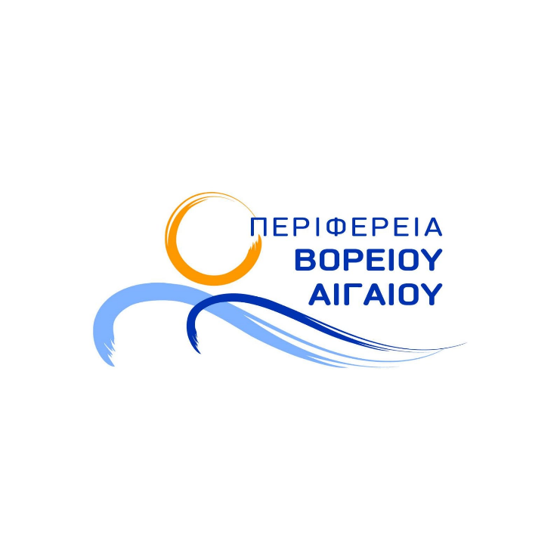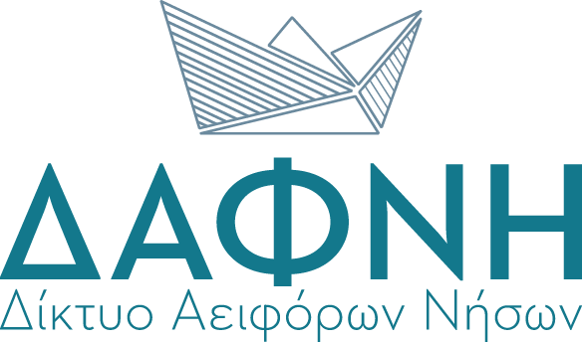

***Χορηγοί Επικοινωνίας:***

